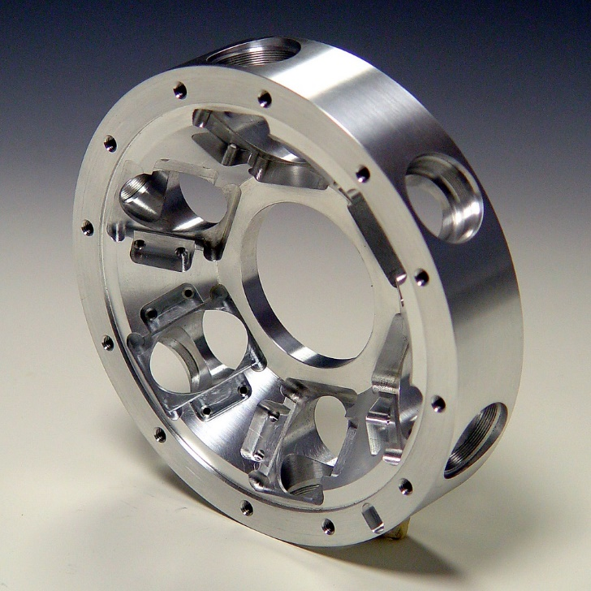
1) Ga op zoek naar een gefreesd product, en geef met kleuren in de afbeelding aan, welk soort/type frees er waar is gebruikt (het product moet dus door meerdere soorten frezen zijn gefabriceerd).
vingerfrazen

spiebaanfrazen

2) Teken zelf een freesproduct (of zoek er afbeeldingen van ), dat met minstens 2 verschillende frezen gemaakt zou moeten worden.
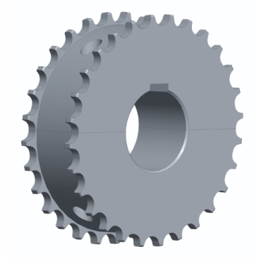
3) ‘Hoeveel assen’ heb je voor jouw freesproduct nodig (zie vorige vraag) ? ( dus 3 , 4 of 5 assen)
3 assen
4) Is het onderstaande product (zie afbeelding) waarschijnlijk gefreesd , of niet ? Leg je antwoord kort uit.
Nee, er zijn afrondingen dat is moeilijk om te frazen.
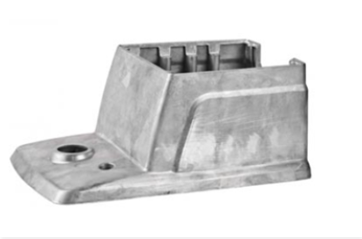
5) Als je een (flink) oude freesbank hebt , met vrij veel speling , en je gaat hout frezen , welke freesmethode gebruik je dan , en waarom ? Licht je antwoord kort toe.
Bovenfrezen

